Elindult a VígSTREAMház és bejelentették a 2026/27-es évad bemutatóit a Vígszínház 130. születésnapján
A 4-6 ifj. Vidnyánszky Attila, a Cseresznyéskert Alekszandr Bargman, A csárdáskirálynő Mohácsi János rendezésében lesz látható a Vígszínházban a 2026/27-es évadban. A Pesti Színházban Fehér Balázs Benő a Két hétfő emlékét, Valló Péter a Bohéméletet, míg Hegedűs D. Géza a Kék Jázmint rendezi. Elindult a VígSTREAMház, melynek folyamatosan bővülő tartalomkínálatában olyan ikonikus előadások váltak elérhetővé, mint A revizor, a Mikve, a Hamlet, A nyugat császára és a Monokli, a 130. születésnap alkalmából pedig ingyenesen tekinthető meg a Víg125 négyrészes fikciós dokumentumfilm-sorozat. A jubileum alkalmából drámakötetet jelentetett meg a színház, melyben a Házi Színpadon bemutatott kortárs magyar drámák szerepelnek. A hagyományokat folytatva idén a társulat tagjai 130 facsemetét ültettek el a Víg-Erdőben a 10 millió Fa Alapítvány szakmai támogatásával.
A Vígszínház 130. születésnapján tartott ünnepi előadáson Rudolf Péter bejelentette az új évad tervezett bemutatóit. A @LL3t4rgIA alkotóinak új előadása, a 4-6 a mai magyar fiatalok kilátásait vizsgálja az érettségi utáni időszakban. A produkció nemzeti és polgári ünnepeinken keresztül bontja ki kérdésfelvetéseit, és arra tesz kísérletet, hogy egy mai fiatal felnőtt nézőpontjából értelmezze: mit jelent ma magyarnak lenni. A helyszín a budapesti Nagykörút ikonikus pontja, a 4es6os kocsma, amely egyszerre kiindulópont és érkezési hely – akárcsak a várost átszelő villamos. A 2026 szeptemberi bemutató rendezője ifj. Vidnyánszky Attila, szereplői Kovács Patrícia, Borbiczki Ferenc, Gál Réka Ágota, Kovács Tamás, Majsai-Nyilas Tünde, Medveczky Balázs, Horváth Szabolcs, Telekes Péter, Ertl Zsombor, Zoltán Áron, Márkus Luca, Csapó Attila, László Rebeka, Laczkó Bálint, Pupics Levente, Szabó Sebestyén László, Ötvös András és Szirmai Marcell.
A cseresznyéskert – vagyis eredetileg meggyes – nemcsak egy gyönyörű gyümölcsliget, hanem egy letűnő életforma szimbóluma is, amelyhez gazdái minden erejükkel ragaszkodnak. A birtok azonban eladósodott, és hamarosan árverésre kerül – a megmentés lehetősége adott, de a döntést mindenki halogatja. Közben egy új rend formálódik körülöttük: más gondolkodással, más törvényekkel. Van, aki még hisz a múlt megőrizhetőségében, és van, aki már a jövőt építené... Csehov klasszikusát 2026 decemberében Alekszadr Bargman állítja színpadra Nagy-Kálózy Eszter, Gál Réka Ágota, Varga-Járó Sára, Seress Zoltán, ifj. Vidnyánszky Attila, Horváth Szabolcs, Kőszegi Ákos, Hegyi Barbara, Telekes Péter, Márkus Luca, Lukács Sándor, Kovács Tamás és Csapó Attila szereplésével.
Kálmán Imre zeneszerző a Vígszínházból indult világhódító útjára, első operettjét itt mutatták be. A csárdáskirálynő vígszínházi bemutatója azonban mostanáig váratott magára... A történet kezdetén az orfeum csillaga, Szilvia búcsúelőadását tartja: Amerikába indul. Két férfi is epekedik érte – a bohó, nőfaló Bóni gróf és Edvin, aki herceg lévén nem vehet el egy sanzonettet. 1916-ot írunk: a háttérben háború dúl, miközben a hátországban még mulatnak. A csillogás mögött azonban ott húzódik egy széteső világ bizonytalansága. A nagyoperett Mohácsi János rendezésében, Radnay Csilla, Wunderlich József, Varga-Járó Sára, Márkus Luca, ifj. Vidnyánszky Attila, Rudolf Péter, Fesztbaum Béla, Horváth Szabolcs, Medveczky Balázs, Gados Béla, Zoltán Áron, Ertl Zsombor és Bölkény Balázs előadásban 2027 márciusától lesz látható.
A Pesti Színház első bemutatója 2026 szeptemberében Fehér Balázs Benő rendezésében Arthur Miller Két hétfő emléke című tragikomédiája lesz. A nagy gazdasági világválság idején a fiatal Arthur Miller egy autóalkatrész-raktárban dolgozott – ott, ahol az álmok könnyen elkoszolódnak, de nem tűnnek el. Az itt szerzett élményeiből született a Két hétfő emléke, amelynek fiatal hőse ugyanúgy a kitörés lehetőségét keresi, ahogy korábban maga a szerző. A műhelyben dolgozók álmai, titkos reményei átszövik a szürke hétköznapokat, és a piszkos raktárablakon át néha besüt a nap... Az előadásban Nyomárkay Zsigmond, Rudolf Péter, Wunderlich József, Kern András, Orosz Ákos, Fesztbaum Béla, Karácsonyi Zoltán, Sághy Tamás, Hullan Zsuzsa, Bölkény Balázs, Szántó Balázs és Gados Béla lép színpadra.
Első pillantásra nincs vonzóbb a fiatal művészek, bohémok életénél, de közelebbről megnézve, ennek a világnak is a megvannak a maga árnyoldalai: a szabad élet sokszor együtt jár a nélkülözéssel. A Bohémélet alakjai szeretetreméltó, érzelmes, peches figurák, romlottak és romlatlanok egyszerre, akik az örökös pénztelenség, a mindennapi gondok között is tudnak könnyedek és veszélyesen felelőtlenek lenni. Henry Murger fanyar humorú, személyes hangú írásai – köztük is a legismertebb, Rodolphe, a költő és Mimi esendő szerelmének története – később színpadon, operában, musicalben és filmen is továbbéltek. A Bohémélet Valló Péter rendezésében, Medveczky Balázs, Szász Júlia, Ötvös András, Kovács Patrícia, Halász Judit, Ertl Zsombor, Bölkény Balázs, Hirtling István és Méhes László szereplésével 2026 decemberétől lesz látható.
Jasmine, az elegáns, New York-i társasági hölgy irigylésre méltó élete egyik napról a másikra darabokra hullik. Elveszít mindent: a férjét, a vagyonát, a barátait, még az otthonát is. Hogy a nagy összeomlás után kicsit összeszedje magát, Jasmine San Franciscóba költözik a húgához, aki mindig mindenben az ő ellentéte volt: jelenleg árufeltöltőként dolgozik valami szupermarketben, egy zsúfolt kis lakásban egyedül neveli a két fiát, és kivétel nélkül lúzerekbe szeret bele... Woody Allen nagysikerű filmjéből, a Blue Jasmine-ből készült színpadi változat ősbemutatóját, Kék Jázmin címmel 2027 márciusában Hegedűs D. Géza állítja színpadra, Nagy-Kálózy Eszter, Petrik Andrea, Sághy Tamás, Orosz Ákos, Ötvös András, Karácsonyi Zoltán, Kőszegi Ákos, Seress Zoltán, Balázsovits Edit, Hirtling István, Szántó Balázs, Telekes Péter, Igó Éva, Hullan Zsuzsa és Borbiczki Ferenc előadásában.
Egy nagy volumenű honlapfejlesztés eredményeként elindult a VígSTREAMház, amely új dimenziót nyit a színház online jelenlétében. A felületen a Vígszínház páratlan archívumából tesznek közzé felvételeket, így bárki számára – határon túl és külföldön is – elérhetővé válnak az ikonikus előadások. A folyamatosan bővülő fizetős tartalomkínálatban május 1-jétől A revizor, a Mikve, a Hamlet, a Monokli és A Nyugat császára érhető el, míg a Víg125 négyrészes fikciós dokumentumfilm-sorozat ingyenesen tekinthető meg.
A 130 éves Vígszínház jubileuma alkalmából megjelenő Az öröklét peremén című drámakötetben azok a színdarabok szerepelnek, melyek az elmúlt 5 évben kerültek bemutatásra a Házi Színpadon. A művek – egy kivételével – a színház felkérésére születtek, és a társulat tagjaira íródtak. A kötet tehát a Vígszínházban folyó alkotói műhelymunka lenyomata is, és a színház kortárs magyar drámák iránti elköteleződését tükrözi.
A 2026/27-es évadban is elérhetőek lesznek az általános és középiskolásoknak szóló ifjúsági bérletek, melyekkel olyan nagy sikerű előadásokat nézhetnek meg a fiatalok, mint A Pál utcai fiúk, a Pinokkió, a Liliomfi, a @LL3t4rgIA, az Igazából komédia, valamint a Frankenstein – A modern Prométheusz. A bérletes előadások mellett a Víg+ színházi nevelési foglalkozásokon is részt vehetnek a diákok. A Vígszínház, a Pesti Színház és a Kombinált bérletesek elővásárlási jogot és különleges kedvezményeket kapnak, ezen felül részt vehetnek exkluzív rendezvényeken és a kulisszák mögé betekintést nyújtó programokon is.
VígSTREAMház: https://video.vigszinhaz.hu/hu
https://youtu.be/b635ObvdqIM?si=xm_YvUYXw36J9HXu
Sajtókapcsolat:
- sajto@vigszinhaz.hu
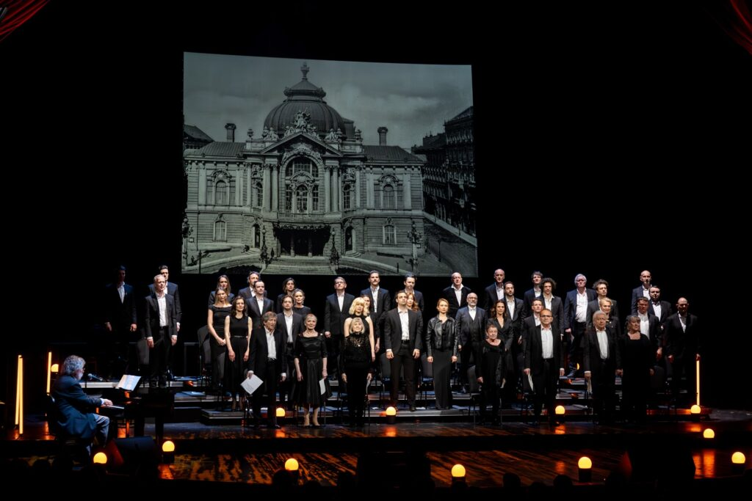 | © Fotó: Vígszínház - Juhász Éva
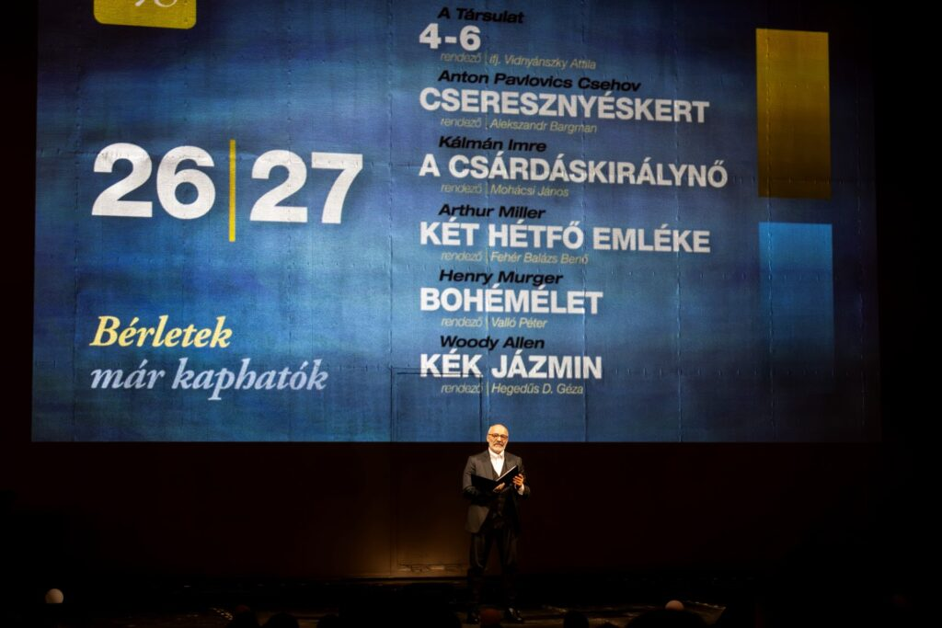 | © Fotó: Vígszínház - Juhász Éva
Eredeti tartalom: Vígszínház
Továbbította: Helló Sajtó! Üzleti Sajtószolgálat
Ez a sajtóközlemény a következő linken érhető el:

